내륙운송정산검증 시스템
도입 목적 및 사용 방법 (체크리스트 검증 실행 예시)
작성 기준: 1단계 체크리스트 검증 / 앱 버전 v1.9

1. 도입 목적 · AS-IS · TO-BE
구분 | 내용
만든 목적 | 내륙운송 정산 엑셀을 등록된 요율·규칙과 자동 대조하여 과·부족 청구와 데이터 오류를 즉시 검출하기 위함이다. 수작업 검증의 누락과 시간 소모를 없애는 것이 목표다.
AS-IS  (현재) | 담당자가 정산 엑셀을 요율표·기준과 일일이 눈으로 대조하여 검증한다. 시간이 오래 걸리고 빈칸·표기 오류·과부족 청구를 사람이 놓치기 쉽다.
TO-BE  (개선) | 엑셀 업로드만으로 1~4단계 검증이 자동 실행되어 오류·과부족 청구를 즉시 리포트로 확인한다. 검증 시간이 크게 단축되고 누락 없이 일관된 기준으로 점검된다.

2. 사용 방법 — 샘플 데이터 실행 예시
아래는 데모용 샘플(정상 1행 + Stage 1~4 오류를 각 1행씩 포함)을 1단계 체크리스트에 실제로 넣고 돌린 결과다.

실행 절차
- 브라우저에서 http://127.0.0.1:8000 접속 → 상단 ‘1단계_체크리스트 검증’ 메뉴 클릭.
- 정산 엑셀 파일을 드래그&드롭하거나 클릭해 선택한다(.xlsx/.xls).
- ‘검증 시작’을 누르면 Stage 1~6·8이 자동 실행된다(직상차 7단계는 선택).
- Stage별 오류 건수와 상세 사유(행·열·이유)를 화면에서 확인한다.
- ‘엑셀 다운로드’로 요약·상세 리포트를 내려받는다.

① 입력 — 샘플 데이터
정상 1행과 Stage 1~4 오류 행을 의도적으로 섞은 입력 파일이다(노란 셀 = 의도된 오류 위치).
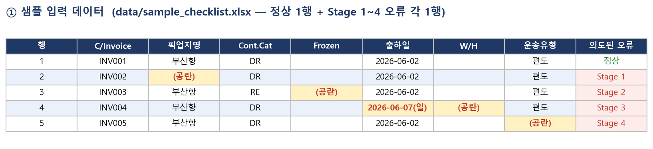
그림 1. 샘플 입력 데이터 (data/sample_checklist.xlsx)

② 실행 결과 — 자동 검증
업로드 즉시 검증된 실제 결과(세션 #1). Stage 1~4에서 각 1건씩, 의도한 오류가 정확히 검출됐다.
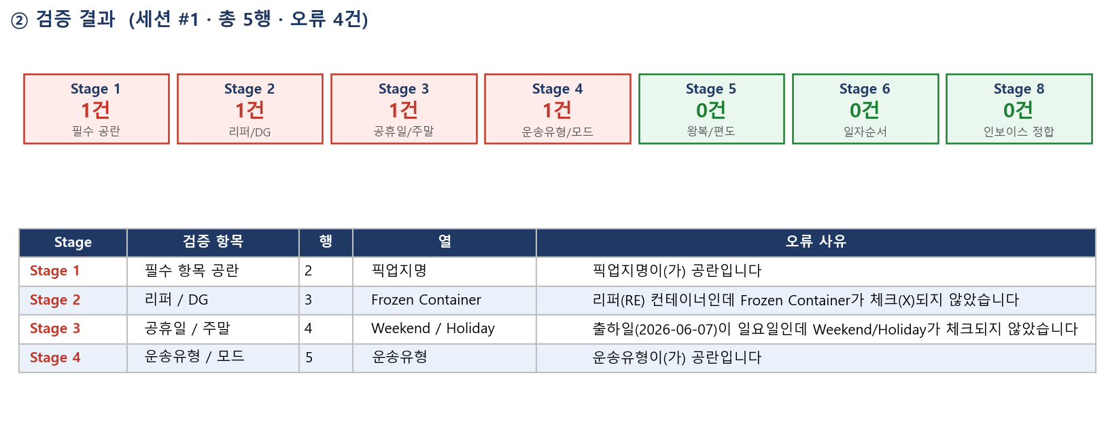
그림 2. 검증 결과 — Stage별 오류 건수 및 상세 사유

결과 요약
Stage | 검증 항목 | 검출 결과
Stage 1 | 필수 항목 공란 | 2행 픽업지명 공란 → 검출 (1건)
Stage 2 | 리퍼 / DG | 3행 리퍼(RE)인데 Frozen 미체크 → 검출 (1건)
Stage 3 | 공휴일 / 주말 | 4행 출하일(일요일)인데 W/H 미체크 → 검출 (1건)
Stage 4 | 운송유형 / 모드 | 5행 운송유형 공란 → 검출 (1건)
→ 1행(정상)은 오류 없이 통과, 의도한 4건 오류만 정확히 검출되어 검증 로직이 정상 동작함을 확인했다.

